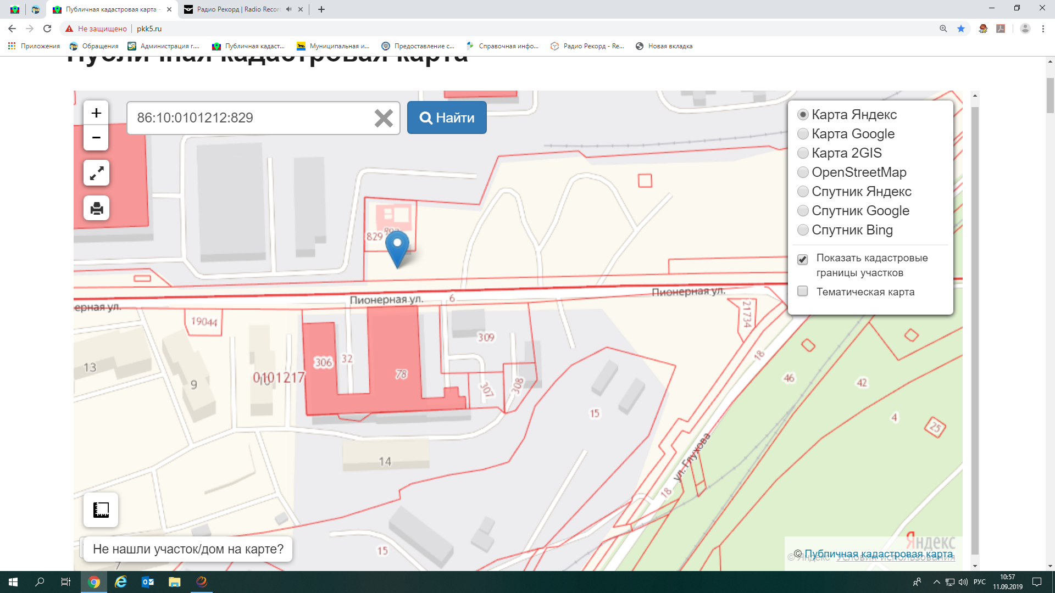

Месторасположение 6 металлических гаражей

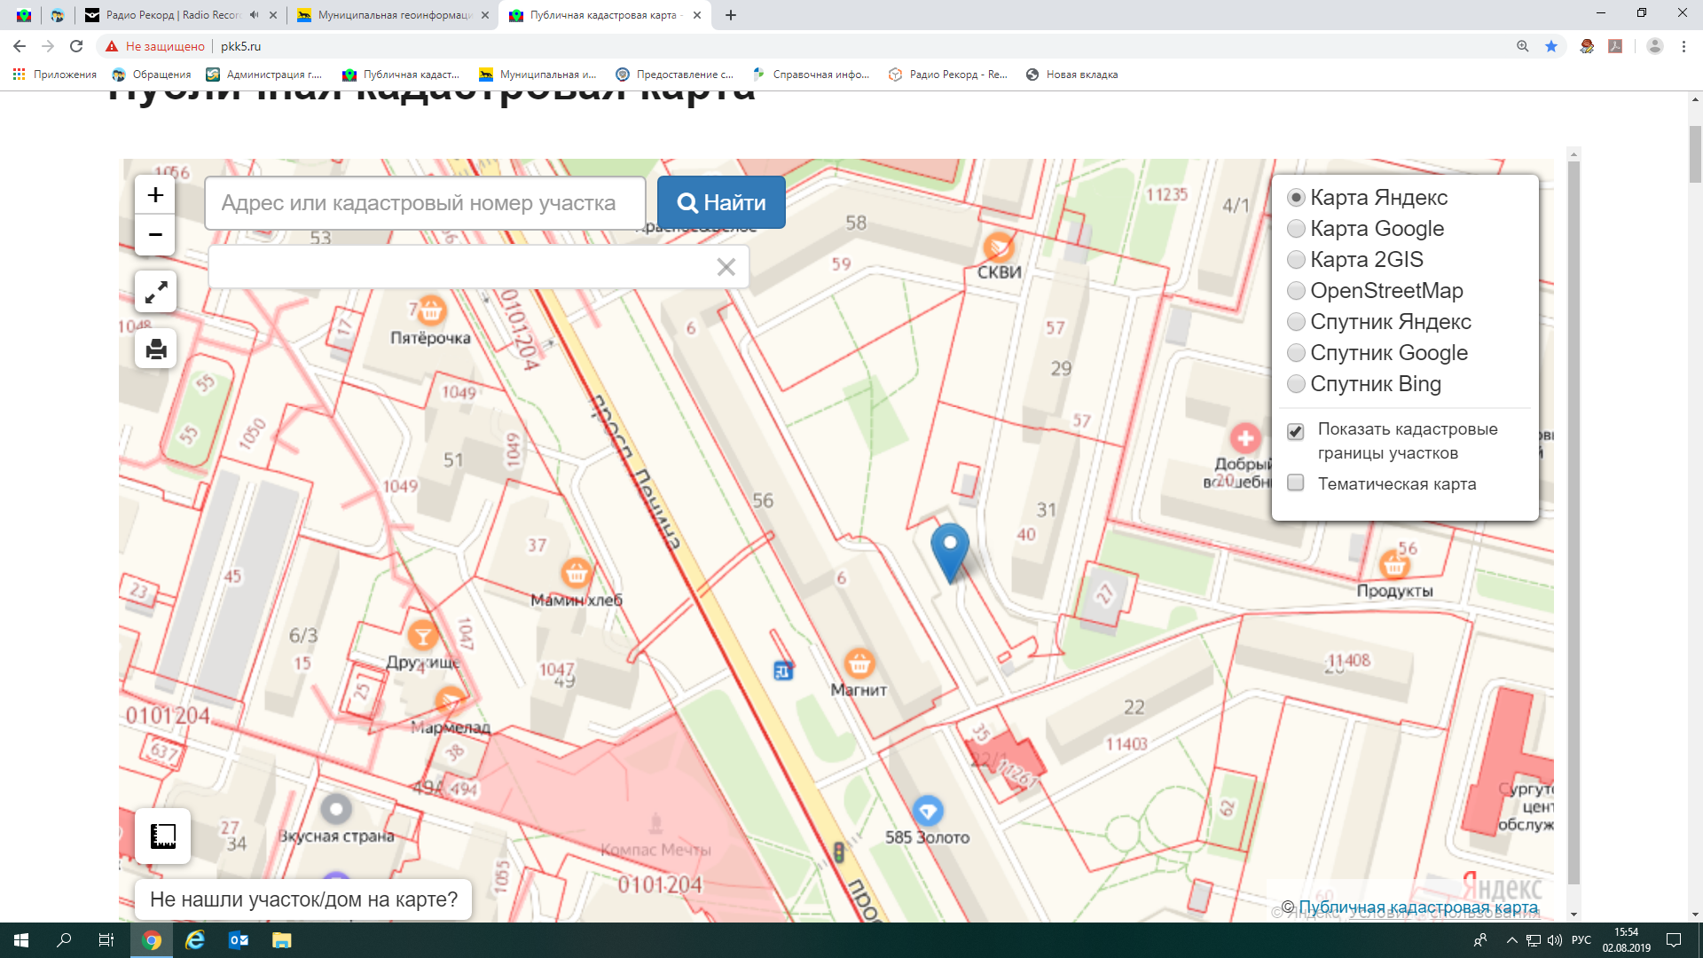

Месторасположение автостоянки по пр. Ленина

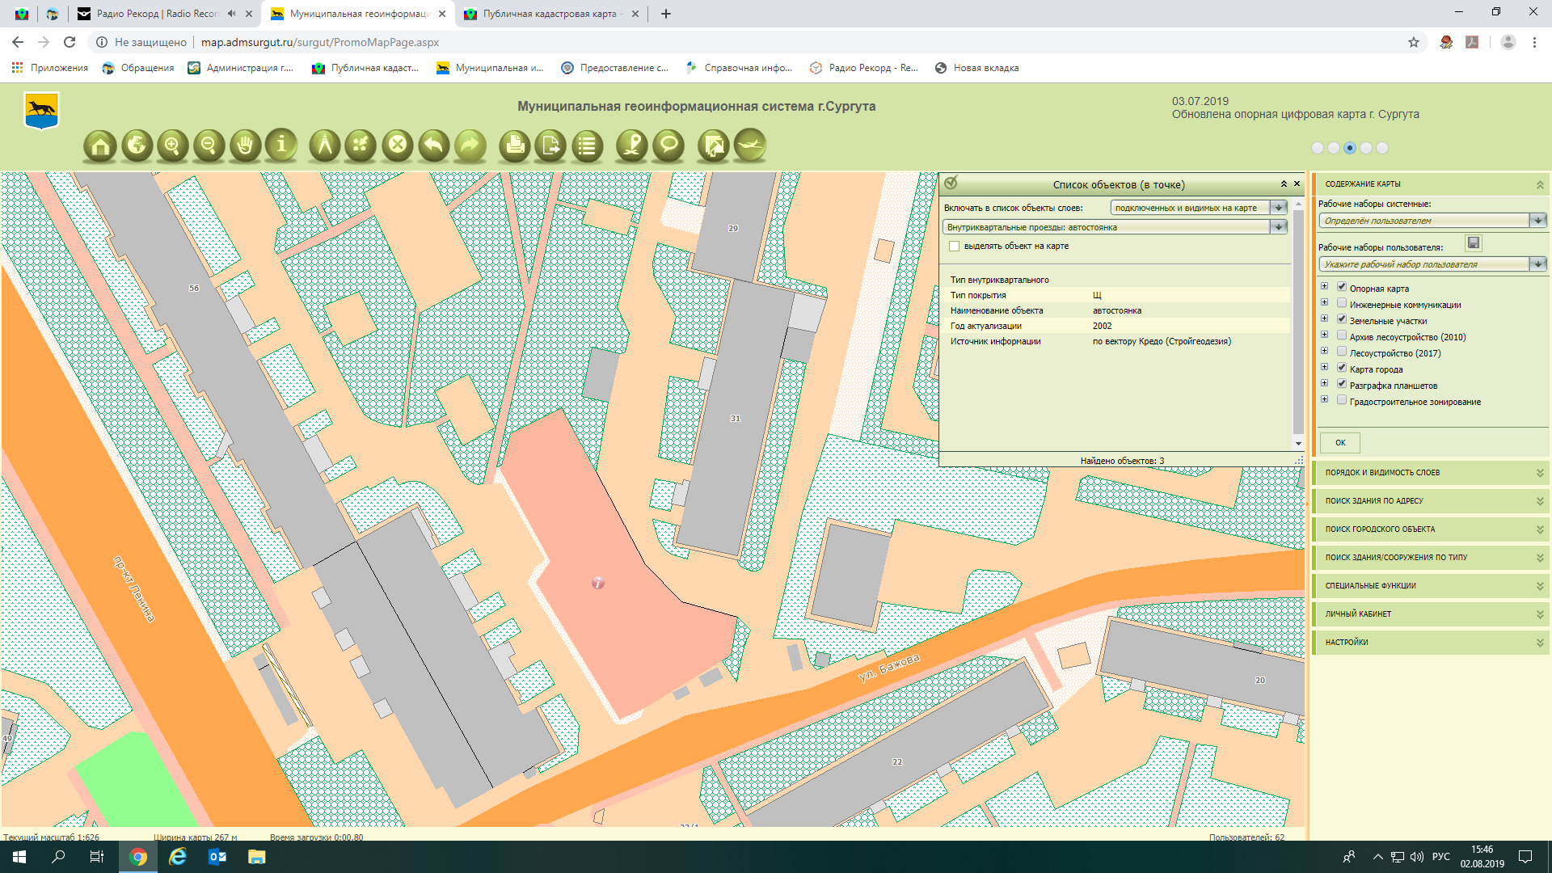

месторасположение автостоянки по пр. Ленина, возле дома № 56

е ограждение кв.м

Месторасположение нестационарного торгового павильона